B1:Mô tả việc dùng toán tử filetype:
-,lại giúp tiết kiệm thời gian hơn so với việc gõ "tải sách..."
-,Đi thẳng đến tệp tin: Mở hoặc tải file PDF trực tiếp chỉ với 1 cú click, không phải qua các trang trung gian rườm rà.
-,Tránh web rác và mã độc: Loại bỏ các trang web SEO bẩn, quảng cáo giả mạonút tải xuống hay bắt nạp thẻ.
-,Độ chính xác tuyệt đối: Lọc trực tiếp tài liệu từ các nguồn chính thống mà không mất công sàng lọc thủ công.Ảnh chụp màn hình 3 kết quả đầu tiên sau khiáp dụng "Combo toán tử".
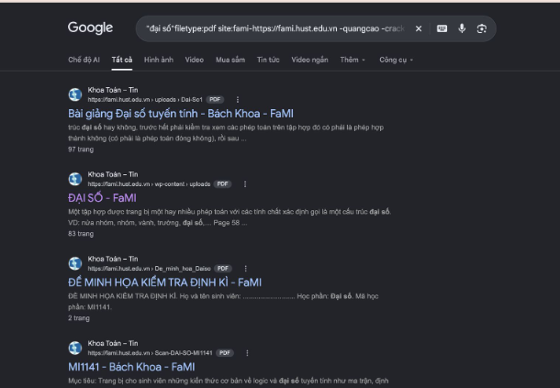
Bài 2:
-,Các bình luận có nhiều Reactions (đặc biệt là Thumbs Up và Hearts).
-Workaround là một phương pháp hoặc giải pháp tạm thời để có thể khởi chạy dự án;không nên đợi bản cập nhật chính thức từ nhà sản xuất vì sẽ mất rất nhiều thời gian
Bài 3-Báo cáo IPO
- Input: Câu lệnh AI đề xuất để sửa lỗi Path not found khi cài Python. Lệnh có thể sai cú pháp hoặc sai hệ điều hành.
- Process: Chưa chạy lệnh. Tìm site:docs.python.org "Path not found" Windows hoặc site:stackoverflow.com "Path not found" Python Windows. Tra thêm tên lệnh và từng tham số để kiểm tra chúng có tồn tại, có phù hợp với phiên bản Windows/PowerShell và sẽ thay đổi gì trên máy.
- Output: Đề bài chưa cung cấp lệnh cụ thể nên chưa thể xác nhận an toàn. Chỉ chạy khi đã kiểm chứng được cú pháp, quyền cần dùng và tác động của lệnh.

Prompt hỏi ngược AI
Trước khi tôi chạy [dán lệnh] trên Windows PowerShell, hãy giải thích từng tham số, lệnh cần quyền gì và sẽ thay đổi gì trên máy. Dẫn tài liệu chính thức để tôi đối chiếu. Nếu chưa xác minh được, hãy nói rõ và đưa cách kiểm tra lỗi chỉ đọc.

Bài 4. Đánh giá giải pháp trên Stack Overflow
Tiêu chí | Giải pháp 1 (2014, ✓, 500 lượt bình chọn) | Giải pháp 2 (2023, 50 lượt bình chọn)
Độ tin cậy lịch sử | Được người hỏi chấp nhận, nhiều lượt bình chọn. | Ít lượt bình chọn hơn, chưa được người hỏi chấp nhận.
Tương thích Windows 11 | Chưa có xác nhận trong đề bài. | Có người bình luận đã dùng được trên Windows 11.
Rủi ro với thiết lập hiện tại | Cần xem lệnh thay đổi quyền hay cấu hình Git nào. | Cũng cần kiểm tra tác động của lệnh trước khi chạy.
Lựa chọn: Em ưu tiên kiểm tra giải pháp 2 trên Windows 11. Dấu ✓ chỉ thể hiện người hỏi ban đầu đã chấp nhận câu trả lời. Khi áp dụng, đúng nguyên nhân lỗi và phù hợp với máy hiện tại quan trọng hơn dấu ✓.
Bài5-Mẫu báo lỗi bắt buộc
- Context — Hệ điều hành, phiên bản công cụ, bước tái hiện.
- Expected — Kết quả mong muốn.
- Actual — Kết quả thực tế.
- Log — Dòng lỗi nguyên văn, đã che thông tin nhạy cảm.
3 bước tra cứu trước khi hỏi
- Googling — Tìm nguyên văn lỗi trong dấu ngoặc kép.
- Community Search — Tra nhóm nội bộ, Stack Overflow hoặc GitHub Issues.
- AI Translation — Nhờ AI giải thích lỗi, kiểm chứng lệnh trước khi chạy.
Mục tiêu là tự xử lý 80% lỗi thường gặp. Nếu vẫn vướng, gửi mẫu kèm cách đã thử và kết quả.

